Carta de Submissão

Aos editores da Revista Agrossistemas.

Através desta, viemos apresentar o artigo “Perfil de consumo e do consumidor de peixe do município de Sinop, Mato Grosso.”

Declaramos que: os dados contidos no trabalho são originais e inéditos; todos os autores participaram do trabalho de forma substancial e estão preparados para assumir responsabilidade pública pelo seu conteúdo; o conteúdo do trabalho não foi publicado e não está sendo considerado para publicação em outra revista.

Santarém, 29 de outubro de 2017


Nome Data Assinatura
Sephane Vasconcelos Leandro 29/10/2017


Nome Data Assinatura
Sullyvan Silva Oliveira 29/10/2017

Nome Data Assinatura
Paula Sueli Andrade Moreira 29/10/2017 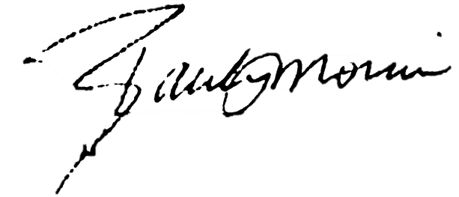

Nome Data Assinatura

Fabrizia Sayuri Otani 29/10/2017

